
無人機任務賽
（遙控＋程式組）
2027 賽季規則
版本：2026 年 __ 月 __ 日

MARC 無人機任務賽（遙控＋程式組）2027 賽季規則
火線救援
目錄

1. 前言
2027 年，中央山脈深處驟然爆發罕見的森林大火，強勁的焚風挾帶烈焰迅速蔓延，山谷中的生態與資源正面臨永久性的浩劫。
為了搶在火勢擴大前掌握戰況，林務單位緊急派出「空中偵察暨滅火小隊」。第一次出擊，由飛手操控無人機翻越山嶺、繞過斷橋、穿越隧道，從遠方確認火勢；然而火場內濃煙密布，飛手已無法目視操控，第二次出擊改由隊員事先寫好的程式接手，讓無人機穿過捷徑自主深入火場，逐一辨識火點狀態、完成滅火作業，並在動力耗盡前自主降落返航，為這場森林保衛戰畫下句點！
第一階段由選手以遙控器操控，第二階段全程由程式控制，不得使用遙控器操控。

2. 競賽場地
標準場地為長 400 公分、寬 320 公分、限高 240 公分。地面鋪設白底黑線方格地墊，每格 40 × 40 公分，共 10 欄 × 8 列。欄以數字 0–9 標示（由左至右），列以英文字母 A–H 標示（由下至上），每一格以「列＋欄」命名，例如 D3 代表 D 列第 3 欄。第二階段選手可直接以格數計算距離（1 格 = 40 公分）來撰寫飛行程式。
- 座標系統：以 A0 格左下角為原點 (0, 0)，x 軸往 9 欄方向增加，y 軸往 H 列方向增加，單位為公分。
- 第一階段任務區域（偵查區）：位於場地外圈，包含 G–H 列、A–B 列，以及 C–F 列的 8–9 欄，寬度皆為 2 格（80 公分），設有山嶺、起火點標杆、斷橋、隧道等道具。
- 第二階段任務區域（滅火區）：位於 C–F 列的 0–7 欄（320 × 160 公分），設有停機坪、捷徑及 6 處火點色卡。
- 停機坪：中心位於 D0、D1、E0、E1 四格的交點 (40, 160)，外圓直徑 80 公分、內圈直徑 40 公分。兩階段皆由此起飛。
- 第二階段起飛擺放方式：第二階段程式啟動前，無人機須位於停機坪內；若需重新擺放，須放在內圈正中央，機頭朝 x 軸正方向（朝 9 欄）。
- 選手區：位於場地外、停機坪左側（0 欄外側）。第一階段飛手於此以遙控器操控，第二階段程式操作手於此操作電腦，兩階段間的交接也在此完成。除第二階段重置外，選手不得進入場地。
- 色卡：40 × 40 公分霧面色卡，平貼於指定方格內並以膠帶固定四邊。6 張色卡各自由紅、黃、綠三色中抽出（可重複）。
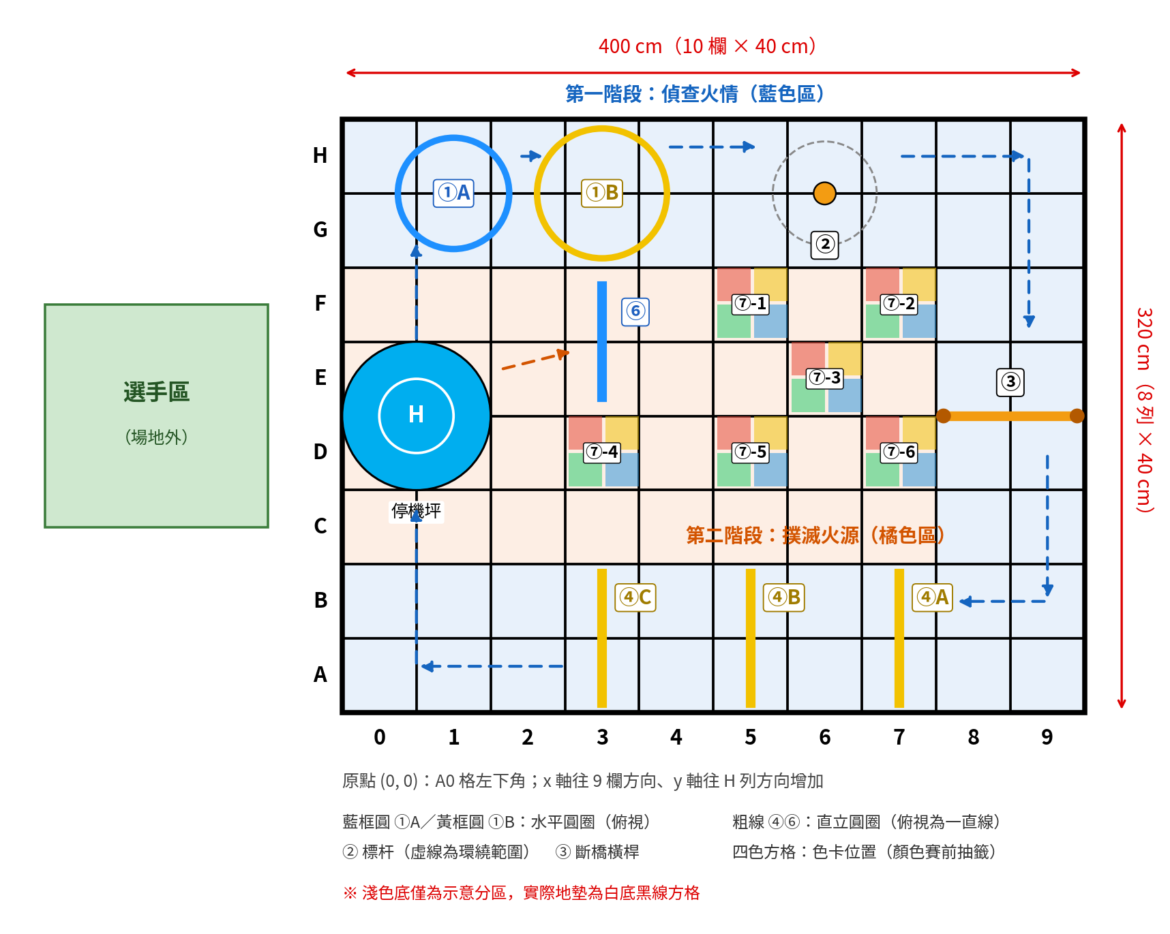
※ 此為示意圖，道具已依比例簡化繪製。淺色底僅用於標示分區，實際地墊為白底黑線方格。

道具位置一覽
道具 | 位置 | 中心座標 (x, y) | 尺寸／高度 | 規定方向
停機坪 | D0、D1、E0、E1 交點 | (40, 160) | 外圓 80／內圈 40 | —
①A 藍色高位圓圈（水平） | G1／H1 交界 | (60, 280) | 直徑 60；離地 150 | 由上往下
①B 黃色低位圓圈（水平） | G3／H3 交界 | (140, 280) | 直徑 70；離地 60 | 由下往上
② 起火點標杆 | G6／H6 交界 | (260, 280) | 杆高 150 | 低於杆頂，逆時針（俯視）
③ 斷橋橫桿（沿 x 方向） | 8–9 欄 D／E 交界 | (360, 160) | 長 80；離地 100 | 見任務③
④A／④B／④C 直立圓圈 | A7／B7、A5／B5、A3／B3 交界 | (300, 40)、(220, 40)、(140, 40) | 直徑 70；圓心離地 70 | 往 0 欄方向（x 減少）
⑥ 捷徑圓圈（直立） | E3／F3 交界 | (140, 200) | 直徑 60；圓心離地 100 | 往 9 欄方向（x 增加）
⑦-1～⑦-6 火點色卡 | F5、F7、E6、D3、D5、D7 | (220, 220)、(300, 220)、(260, 180)、(140, 140)、(220, 140)、(300, 140) | 40 × 40 | —
※ 單位皆為公分；高度為建議值，正式數據以賽前公告為準。道具位置容許誤差 ±5 公分，停機坪容許誤差 ±2 公分。道具位置於賽前公告後不再變動，僅色卡顏色於每回合開始前抽籤決定。

3. 無人機任務
無人機須完成兩階段共 8 項任務，每完成一項任務即獲得對應分數。第一階段以遙控器操控，任務須依序完成；第二階段以程式控制，任務可依任意順序完成。詳細規則如下：

第一階段：偵查火情（遙控操控）
由第一位選手以遙控器操控（任務①–⑤，限時 90 秒，滿分 100 分）。任務須依序完成，任務一經跳過即不得補做計分。

第一階段起飛
任務道具 | 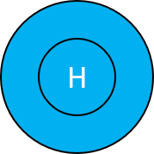
任務要求 | 主裁判發出「開始」口令後，正式開始第一階段計時，無人機自停機坪起飛。
計分定義 | 起飛動作不計分；無人機沒有聽從裁判指示，自行起飛，扣 20 分。

任務①：翻山越嶺
任務道具 | 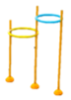
任務要求 | ①A→①B：無人機先由上而下穿越藍色高位圓圈（直徑 60 公分）；再由下而上穿越黃色低位圓圈（直徑 70 公分）。
計分定義 | 每穿越 1 個圈得 20 分，共計 40 分。

任務②：起火點確認
任務道具 | 
任務要求 | 無人機飛行至標杆處，飛行高度須低於標杆高度，並以逆時針方向（俯視角度）環繞一圈。
計分定義 | 完成環繞得 10 分。

任務③：穿越斷橋
任務道具 | 
任務要求 | 無人機由 E 列側往 D 列側，從橫桿下方穿越；再上升從橫桿上方越回 E 列側，完成一圈環繞（由選手區方向觀看為逆時針）。
計分定義 | 完成環繞得 10 分。

任務④：穿越隧道
任務道具 | 
任務要求 | ④A→④B→④C：無人機往 0 欄方向依序穿越 3 座圓圈（直徑 70 公分）。
計分定義 | 每穿越 1 個圈得 10 分，共計 30 分。

任務⑤：尋求支援
任務道具
任務要求 | 無人機返回停機坪降落，完成第一階段任務，第一階段計時停止。
計分定義 | 無人機降落於停機坪，機身任一處碰觸停機坪，得 10 分；其餘狀況不予計分。  第一階段 90 秒時間終了仍未完成者，無人機須立即降落，本任務不計分。

階段轉換（30 秒）
第一階段結束後進入 30 秒轉換時間，此段時間不計分，也不計入第二階段時間：
- 第二位選手完成程式控制所需的連線（例如將遙控器以 USB 連接電腦），並確認程式。
- 第一位選手交出遙控器，轉任第二階段的安全觀察員。
- 若無人機未停在停機坪上，安全觀察員須將其放回停機坪起始位置（內圈正中央、機頭朝 9 欄）。此舉不影響第一階段已得分數。
- 轉換時間結束時尚未準備完成者，第二階段計時仍照常開始。

第二階段：撲滅火源（程式控制）
由第二位選手以電腦啟動程式，無人機全程自主飛行，不得使用遙控器操控（任務⑥–⑧，限時 150 秒，滿分 100 分）。任務可依任意順序完成，並可依「4. 賽制」的規定重置無人機。

第二階段起飛
任務道具
任務要求 | 主裁判發出「第二階段開始」口令後，正式開始第二階段計時，第二位選手方可啟動程式，無人機自停機坪起飛。每次重置後，皆須自停機坪重新起飛。
計分定義 | 起飛動作不計分；裁判發出口令前即啟動程式或起飛，扣 20 分。

任務⑥：穿越捷徑
任務道具 | 
任務要求 | 無人機往 9 欄方向（x 增加）穿越捷徑圓圈（直徑 60 公分，圓心離地 100 公分）。
計分定義 | 完成穿越得 10 分（限 1 次）。

任務⑦：火點滅火
任務道具 | 
任務要求 | 火場內 6 處火點（⑦-1～⑦-6）各貼有一張色卡，顏色於每回合開始前由裁判抽籤決定：紅色代表明火、黃色代表悶燒、綠色代表已控制。  無人機須逐一降落於火點色卡上，或在色卡正上方 30 公分內懸停，以顏色感測器辨識顏色，並以程式將 LED 燈號改為相同顏色、維持至少 2 秒，代表完成火情回報與滅火作業。  判定方式：裁判以無人機抵達色卡後，第一個維持 2 秒以上的燈號顏色作為判定。建議隊伍在其他時間將燈號設為白色或關閉，以利裁判判定。
計分定義 | 每處燈號正確得 10 分，每處限計分 1 次，共計 60 分。  某火點第一次判定即錯誤者，該火點本回合不再計分。

任務⑧：安全返回
任務道具
任務要求 | 第二階段結束時，無人機須已降落於停機坪且完全靜止，計時停止。只計算最後一次降落；降落後不得再起飛或移動。
計分定義 | 以無人機最後降落並完全停止的位置判定：  無人機停止於內圈，且機身任一處皆無碰觸內圈線，得 30 分。    無人機停止於內圈，但機身碰觸內圈線，得 10 分。  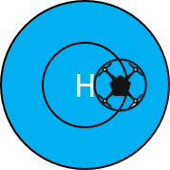  其餘狀況不計分。  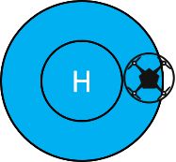

扣分及不計分事項
適用階段 | 違規事項 | 處理方式
兩階段 | 無人機觸碰到選手本人或裁判（非人為主動碰觸） | 每次 -10 分
兩階段 | 無人機於穿越或繞行障礙物時，將障礙物碰倒落地 | 每次 -20 分
第一階段 | 無人機墜落或接觸地面，且可重新起飛 | 每次 -10 分
第一階段 | 無人機沒有聽從裁判指示，自行起飛 | -20 分
第一階段 | 無人機觸碰到第二階段道具 | 每次 -20 分
第一階段 | 選手逕行執行第二階段任務 | 每任務道具 -30 分
第二階段 | 裁判發出口令前即啟動程式或起飛 | -20 分
第二階段 | 無人機逕行執行第一階段任務 | 每任務道具 -30 分
第二階段 | 選手未依重置程序碰觸無人機、遙控器或電腦（違反「有限人為介入」規定） | 介入後至完成重置前所完成的任務均不計分
第二階段 | 以遙控器、鍵盤或其他方式即時操控無人機飛行 | 重大違規，第二階段以 0 分計
兩階段 | 選手無故進入場地（第二階段依重置程序進入者除外） | 每次 -20 分

該回合比賽結束判定
第一階段結束：
- 完成任務⑤，無人機降落於停機坪並停止動作。
- 第一階段 90 秒時間終了。
- 無人機墜落或其他任何原因，無法重新起飛（直接進入階段轉換）。
第二階段（該回合）結束：
- 第二階段 150 秒時間終了。
- 隊伍主動向裁判舉手示意結束，且無人機已降落並停止動作。
- 無人機故障或其他任何原因，無法再起飛。
重大違規（該回合立即結束）：
- 第一階段比賽開始後，選手主動觸碰尚在移動中的無人機。（第二階段依重置程序接住無人機不在此限。）

4. 賽制
- 比賽分組：分為國小組、國中組、高中組、不限組。
- 隊伍組成：每隊由 2 名選手及 1 名指導老師組成。第一位選手負責第一階段遙控操控；第二位選手負責第二階段程式操作，第一位選手於第二階段擔任安全觀察員。
- 指定機型：________（須同時支援遙控與程式控制，並具備光流定位、底部測距、底部顏色感測器及可程式控制的 LED 燈號，例如 CoDrone EDU）。無人機須使用原廠韌體，不得改裝。
- 比賽時間：第一階段 90 秒 → 階段轉換 30 秒 → 第二階段 150 秒。正式開始前可進行 30 秒的無人機檢查。每隊最多進行 3 回合，以最高分的回合作為成績。
- 第一階段操作方式：由 1 名選手獨立以遙控器完成操控，不得使用任何程式輔助控制。
- 第二階段操作方式：無人機須完全依程式自主飛行，並遵守下列規定：
  - 有限人為介入：程式操作手只能在電腦上啟動程式、提前結束程式或緊急停止；為維持連線，可移動遙控器或調整天線位置，但不得操控無人機。除此之外碰觸無人機、遙控器或電腦，都須完成重置後才能繼續得分。
  - 重置：第二階段可隨時重置無人機，次數不限，計時不停止。重置程序：程式操作手停止程式 → 安全觀察員進入場地取回無人機（可徒手接住，但須注意安全）→ 可更換電池、維修或修改程式 → 若有道具移位須先歸位 → 將無人機放回停機坪起始位置，經裁判確認後重新啟動程式。重置前已取得的分數保留。
  - 程式控制下的降落：無人機在程式控制下降落（例如降落於色卡上辨識顏色）後再起飛，不需重置。
- 程式撰寫：程式須由選手自行撰寫，可使用官方範例或函式庫為基礎，但須能向裁判說明程式如何運作。程式語言依指定機型支援的官方環境（例如 Blockly 或 Python）。比賽中指導老師不得進入比賽區協助。
- 任務規則：第一階段任務須依序完成，任務一經跳過即不得補做計分。例如：跳過任務②直接進行任務③，無論任務③是否得分，事後回頭再做任務②，均不予計分。第二階段任務可依任意順序完成，並依各任務的計分上限計分。
- 道具擺設：因第二階段需以程式控制，道具位置與尺寸於賽前公告，比賽當天不再變動（容許誤差見「2. 競賽場地」）；色卡顏色於每回合開始前抽籤決定。賽場另設練習區供隊伍試飛及調整程式。
- 安全規定：選手須配戴護目鏡。第二階段無人機飛出場地邊界或超過限高 240 公分時，裁判可要求立即重置。有危險行為者，裁判先予警告，再犯則該回合成績以 0 分計。
- 分數結算：該回合比賽結束時，兩階段已完成之任務得分，減去扣分項作為該回合總分。同分時依序比較：總飛行時間（第一階段用時＋第二階段用時，較短者勝）；次高分回合分數。

5. 計分表
隊伍名稱：____________________ 組別：__________ 第 ___ 回合（共 3 回合）
階段 | 任務 | 評分狀況 | 得分 | 小計
第一階段（遙控） | 任務① 翻山越嶺 | ①A／①B 各 20 分（x __／2） | 20 分／座
第一階段（遙控） | 任務② 起火點確認 | 完成環繞一圈 | 10 分
第一階段（遙控） | 任務③ 穿越斷橋 | 完成環繞橫桿一圈 | 10 分
第一階段（遙控） | 任務④ 穿越隧道 | ④A／④B／④C 各 10 分（x __／3） | 10 分／座
第一階段（遙控） | 任務⑤ 尋求支援 | 無人機降落於停機坪，機身任一處碰觸停機坪 | 10 分
第二階段（程式） | 任務⑥ 穿越捷徑 | 完成穿越 | 10 分
第二階段（程式） | 任務⑦ 火點滅火 | 填入抽籤顏色，燈號正確者打 ✓（x __／6） ⑦-1 ____ ⑦-2 ____ ⑦-3 ____ ⑦-4 ____ ⑦-5 ____ ⑦-6 ____ | 10 分／處
第二階段（程式） | 任務⑧ 安全返回 | 內圈且機身不碰觸內圈線 30／碰觸內圈線 10／其餘 0 | 30／10／0 分
扣分項 | 無人機觸碰到選手本人或裁判（非人為主動碰觸） |  | -10 分／次
扣分項 | 無人機將障礙物碰倒落地 |  | -20 分／次
扣分項 | 第一階段：無人機墜落或接觸地面，且可重新起飛 |  | -10 分／次
扣分項 | 未聽從裁判指示自行起飛／口令前啟動程式 |  | -20 分
扣分項 | 第一階段：無人機觸碰到第二階段道具 |  | -20 分／次
扣分項 | 逕行執行非本階段任務 |  | -30 分／任務
扣分項 | 選手無故進入場地（第二階段依重置程序進入者除外） |  | -20 分／次
扣分項 | 第二階段：以遙控器等方式即時操控無人機（重大違規） |  | 第二階段 0 分
總得分（最高總計 200 分）：____________
第一階段用時：__________ 第二階段用時：__________ 總飛行時間：__________
主裁判簽名：____________________ 隊長簽名：____________________

